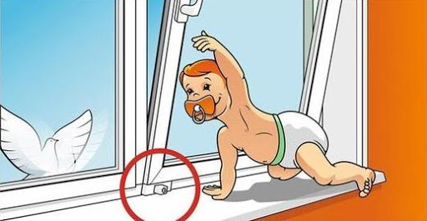

А ВАШЕ ОКНО БЕЗОПАСНО?
Летом трудно не открыть окно, чтобы впустить свежий воздух в свой дом. Не всегда можно использовать кондиционеры и не у всех есть возможность их установки. Что делать, если в доме маленький ребенок? Как обезопасить его и сохранить родительские нервы?
Сегодня большинство наших домов оборудованы пластиковыми окнами с москитными сетками. Сетки защищают нас от нежелательных насекомых, а вот безопасность наших детей не обеспечивают. Создается ощущение ложной безопасности, так как сетки крепятся снаружи на маленьких саморезах и при легком надавливании вываливаются наружу. Помните: москитная сетка не выдержит веса даже самого маленького ребенка!
Вторая причина – разбитое окно. Ведь разбитое оконное стекло может серьезно поранить, а кроха рискует выпасть в образовавшуюся брешь.
Малыш уже научился открывать двери? С этого момента нужно неустанно следить, чтобы он не забрался на подоконник и не открыл окно... Что делать и как защитить ребенка?
Несколько технических рекомендаций:
- Установить на створки окна, специализированные (не москитные) решетки.
- Закрыть стекло защитной пленкой, которая не даст стеклу рассыпаться на осколки.
- Установить на окна ручки с замком или декоративные розетки-заглушки, которые устанавливаются взамен ручек. Приспособления позволят открывать створку для проветривания и не дать ей распахнуться полностью.

Родителям на заметку:
- Не оставляйте ребёнка без присмотра.
- Уберите стулья и другие «подставки» от окна, чтобы ребенку не было удобно забираться на подоконник.
- Не держите детей около открытого окна на руках. Ребенок может заинтересоваться чем-то со стороны улицы.
- Не ставьте малыша на подоконник. Объясните ребенку опасность открытого окна.

